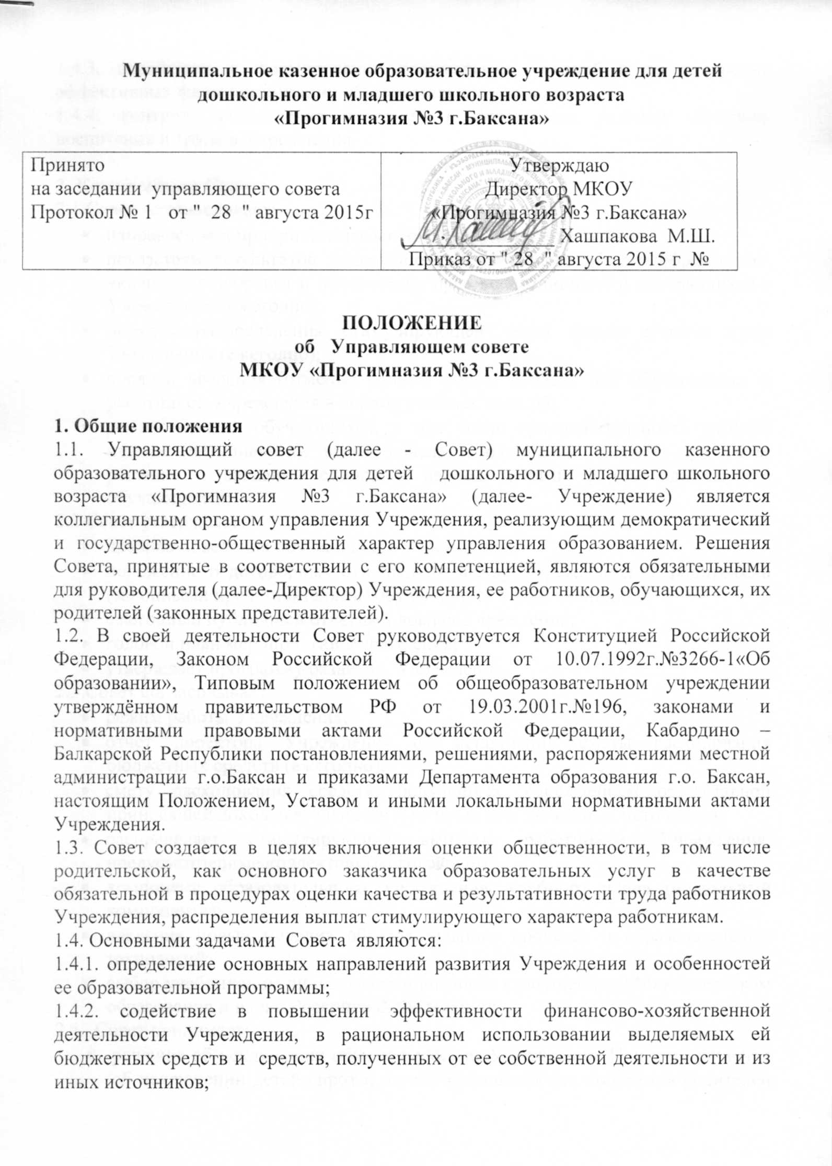

1.4.3. содействие в формировании оптимальных усло­вий и во внедрении эффективных форм организации образовательного процесса;

1.4.4. контроль соблюдения здоровых и безопасных ус­ловий обучения, воспитания и труда в Учреждения.

**2. Компетенция Совета**

2.1.Совет устанавливает:

* направления и приоритеты развития Учреждения (ежегодно);
* показатели результатов дошкольного и начального общего образования, укрепления здоровья и обеспечения прав воспитанников и обучающихся в Учреждении (ежегодно);
* порядок распределения стимулирующей части фонда оплаты труда Учреждения (ежегодно);
* порядок введения (отмены) единой формы одежды для обучающихся и работников Учреждения в период учебных занятий;
* режим занятий обучающихся, в том числе продолжительность учебной недели (пятидневная), время начала и окончания за­нятий; принимает решение о введении единой в пери­од занятий формы одежды для обучающихся;

2.2.Совет утверждает:

* правила поведения обучающихся Учреждения;
* положение о договорных отношениях между Учреждением и родителями (законными представителями) обучающихся и воспитанников;
* ежегодный публичный отчетный доклад Учреждения;
* годовой план мероприятий Учреждения;
* утверждает программу развития Учреждения.

2.3.Совет согласовывает:

* режим работы Учреждения;
* отчет директора Учреждения об исполнении сметы расходования бюджетных средств (ежегодно);
* смету расходования средств, полученных Учреждением от уставной приносящей доход деятельности и из иных внебюджетных источников;
* распределяет стимулирующие выплаты работникам  Учреждения, предусмотренные коллективным договором;
* компонент образовательного Учреждения  учебного плана («школьный компонент»);
* введение новых методик образовательного процесса и образовательных технологий;
* выбор учебников из числа рекомен­дованных (допущенных) Министерством образования и науки Российской Федерации;

2.4. Совет принимает:

* решение об исключении обучающего­ся из Учреждения. При этом решение об исключении детей-сирот и детей, оставшихся без попечения родителей (законных представителей), принимается с согласия органов опеки и попечительства;

2.5. Совет рассматривает жалобы и заявления обучающих­ся, родителей (законных представителей) на действия (бездействие) педагогических и административных работников Учреждения;

2.6. Совет содействует привлечению внебюджетных средств для обеспечения текущей деятельности и развития Учреждения;

2.7. Совет дает согласие на сдачу в аренду Учреждения в уста­новленном порядке закрепленных за ней объектов собственности;

2.8. Совет заслушивает отчет директора по итогам учебного и финансового года;

2.9.Совет осуществляет контроль за соблюдением здоро­вых и безопасных условий обучения, воспитания и тру­да в Учреждении, принимает меры к их улучшению;

2.10.Совет дает рекомендации директору по вопро­сам заключения коллективного договора;

2.11.Совет при наличии оснований ходатайствует перед ди­ректором о расторжении трудового договора с работниками;

2.12. Совет ежегодно не позднее 1 ноября представляет Уч­редителю и общественности информацию о состоя­нии дел в Учреждении;

2.13. Совет представляет Учреждение по вопросам, отнесенным к его компетенции;

2.14. Совет выдает доверенности членам совета и членам его комитетов и комиссий, за исключением довереннос­тей на совершение действий, если эти действия влекут за собой возникновение прав и обязанностей иму­щественного характера.

**3. Состав Совета и его формирование**

3.1.Совет создается в составе не менее 11 членов, избираемых на основе тайного или открытого голосования, с использованием процедур выборов, назначения и кооптации. Состав Совета избирается сроком на три года.

3.2. Директор входит в состав Совета по должности как представитель администрации. В состав Совета может быть делегирован представитель Учредителя.

3.3.В состав Совета могут входить родители (законные представители) обучающихся и воспитанников, представители государственных органов, органов местного самоуправления, представители организаций различных форм собственности, предпринимательских и научных кругов, средств массовой информации, юридические лица, которые действуют через своих представителей, представители общественных объединений и ассоциаций, работники Учреждения, кооптированные члены совета, из числа бывших выпускников, иные лица, заинтересованные в совершенствовании деятельности и развитии Учреждения.

3.4.В состав Совета избираются:

* представители родителей (законных представителей) обучающихся и воспитанников в количестве не менее 3-х человек (общее количество избранных в состав Совета представителей родителей должно быть не менее 1/3 и не более 1/2 общего числа избираемых членов Совета);
* представители работников Учреждения в количестве не менее 3 человек.

3.5.Члены Совета из числа родителей (законных представителей) обучающихся и воспитанников избираются представителями родителей воспитанников и обучающихся (по 1 представителю от каждого класса и дошкольных групп, избираемые на общем собрании родителей соответствующего класса и группы по принципу «одна семья (полная или неполная) – один голос», независимо от количества детей данной семьи, обучающихся и воспитывающихся в Учреждении.

3.6.Члены Совета из числа работников избираются общим собранием работников Учреждения. При этом педагогические работники должны составлять не менее 2/3 от числа избранных в состав Совета работников.

3.7.Участие в выборах является свободным и добровольным. Члены Совета избираются простым большинством голосов. Выборы считаются состоявшимися независимо от числа принявших участие в голосовании, при условии надлежащего извещения о дате и времени выборов всех лиц, имеющих право голоса. Администрация Учреждении во главе с директором обеспечивает организацию выборов в Совет, для чего:

* дает разъяснения по вопросам организации и проведения выборов;
* назначает сроки проведения выборов;
* обеспечивает необходимые условия для проведения выборов (помещения, канцелярские принадлежности и т.п.);
* обеспечивает информирование участников выборов о сроках проведения выборов;
* предпринимает иные действия, необходимые для обеспечения проведения выборов.

3.8.Учредитель вправе направить наблюдателей для контроля за соблюдением сроков и процедур выборов Совета.

3.9.На первом заседании Совета избирается его пред­седатель, заместители председателя и секретарь. Сек­ретарь Совета избирается из числа работников Учреждения и не является членом Совета. Секретарь Совета обла­дает совещательным голосом.

3.10. Заседания Совета созываются его председателем по мере необходимости, по собственной инициативе, по требованию Учредителя, члена Совета или директора Учреждения, но не реже 2-х раз в год.

3.11.После проведения первого заседания Совета его председатель направляет список членов Совета учредителю, который издает приказ о назначении предста­вителя Учредителя в Совет Учреждения и создании Совета. Приказ является основанием для выда­чи членам Совета удостоверений, заверяемых подписью начальника Департамента образования г.о.Баксан .

3.12.Совет, состав избранных и назначенных членов которого (в т.ч. входящих по должности) утвержден при­казом учредителя, обязан в период до двух месяцев со  
дня издания приказа кооптировать в свой состав чле­нов из числа лиц, окончивших Учреждения; работодателей (их представителей), прямо или косвенно заинтересован­ных в деятельности Учреждения или в социальном раз­витии территории, на которой оно расположено; представителей организаций образования, науки, культуры; граждан, известных своей культурной, научной, обще­ственной и благотворительной деятельностью; иных представителей общественности юридических лиц. Кандидатуры для кооптации в Совет, предложенные уч­редителем, рассматриваются им в первоочеред­ном порядке. Процедура кооптации осуществляется Со­ветом в соответствии с «Положением о порядке коопта­ции членов Управляющего совета МКОУ «Прогимназия №2 г.Баксана»» .

3.13.По завершении кооптации Совет регистрируется в его полном составе Департаментом образования г.о.Баксан в специальном ре­естре. Приказ о регистрации является основанием для внесения записи в реестр с указанием членов Совета, сроков их полномочий и выдачи кооптированным чле­нам удостоверений.

3.14.Со дня регистрации Совет наделяется в полном объеме полномочиями, предусмотренными уставом Учреждения и настоящим Положением.

3.15.Член Совета Учреждения может быть одновременно членом совета других общеобразовательных учреж­дений.

3.16.При выбытии из Совета выборных членов в двух­недельный срок проводятся до выборы членов Совета в предусмотренном для выборов порядке. При выбы­тии из членов Совета кооптированных членов Совет в установленном порядке осуществляет дополнитель­ную кооптацию.

**4. Права и ответственность члена Совета**

4.1. Член Совета имеет право:

* участвовать в обсуждении и принятии решений, выражать в письменной форме свое особое мнение, которое подлежит фиксации в протоколе за­седания Совета;
* инициировать проведение заседания Совета по любому вопросу, относящемуся к его компетенции;
* требовать от администрации Учреждения предоставления всей необходимой для участия в работе Совета информации по вопросам, относящимся к его компе­тенции;
* присутствовать на заседании педагогического совета Учреждения с правом совещательного голоса;
* представлять Учреждение на основании доверенности, выдаваемой в соответствии с постановлением Совета;
* на возмещение расходов, связанных с его де­ятельностью в качестве члена Совета;
* досрочно выйти из состава Совета по письмен­ному уведомлению председателя.

4.2. Член Совета обязан принимать участие в работе Совета, действуя при этом исходя из принципов доб­росовестности и здравомыслия.

4.3. Член Совета может быть выведен из его состава на основании решения в случае пропуска более двух заседаний подряд без уважительной причины.  
Члены Совета из числа родителей (законных предста­вителей) обучающихся и воспитанников не обязаны выходить из его соста­ва в периоды, когда их ребенок (их дети) по ка­ким-либо причинам временно не посещает (ют) Учреждение, однако вправе сделать это. В случае, если период превышает один учебный год, а также в случае если выбытия из Учреждения, полномочия члена Совета роди­теля (законного представителя) этого обучающегося соответственно приостанавливаются или прекращают­ся по решению Совета.

4.4. Член совета выводится из его состава по реше­нию совета в случаях:

* собственного желания, выраженного в письменной форме;
* представитель учредителя - при его отзыве учреди­телем, оформленном соответствующим приказом;
* директор и другие работники Учреждения - при увольне­нии ;
* в случае совершения аморального проступка, несов­местимого с выполнением воспитательных функций, а также за применение действий, связанных с физи­ческим и/или психическим насилием над личностью обучающихся;
* в случае совершения противоправных действий, не­ совместимых с членством в Совете;
* при выявлении следующих обстоятельств, препятс­твующих участию в работе Совета: лишение родительских прав; судебный запрет заниматься педагогичес­кой и иной деятельностью, связанной с работой с де­тьми; признание по решению суда недееспособным; наличие неснятой или непогашенной судимости за совершение умышленного тяжкого или особо тяжкого уголовного преступления.

4.5. Выписка из протокола заседания Совета с ре­шением о выводе члена Совета направляется в Департамен­т образования г.о. Баксан для внесения изме­нений в реестре регистрации Управляющих советов общеобразовательных учреждений. После вывода из состава Совета его члена Совет принимает меры для замещения выведенного чле­на в общем порядке.